1. Waar ligt de Prins Willem Alexanderschool?

*Onze school ligt in Waarder, een mooi dorp in Zuid-Holland en tegen de grens van de provincie Utrecht. Het gebied waaruit wij onze leerlingen betrekken bevat naast de wijk waarin de school ligt, ook andere gebieden, zoals Driebruggen, Nieuwerbrug en Oudewater. De school is makkelijk te bereiken vanaf de A12. In het schoolgebouw is een peuterspeelzaal en buitenschoolse opvang aanwezig.*

2. Noem eens een aantal redenen om voor de PWA-school te kiezen?

*Wij zijn een school met de Bijbel en geven dat vorm door aan de kinderen Bijbelverhalen te vertellen, samen met hen te praten over de waarde van deze verhalen in ons dagelijks leven, samen te bidden en psalmen en liederen te zingen.*

*En nog andere redenen om voor de PWA-school te kiezen:*

*• Een school waarbij elk kind een eigen gezicht heeft en gezien wordt.*

*• Uw kind krijgt les van een enthousiast team in een prachtig nieuw gebouw.*

*• In het gebouw heerst rust en een goede sfeer.*

*• Een bijna excellente school met een mooi onderwijsconcept!*

*• De leerresultaten zijn al jaren op hoog niveau (inspectienorm).*

*• Coaching voor meer- en hoogbegaafde kinderen met specifieke aandacht voor het leerproces.*

*• Uitdagende lessen op gebied van techniek, kunst en cultuur.*

3. Wat is de grondslag van de Prins Willem-Alexanderschool?

*Wij zijn een Protestants Christelijke school en willen dat ook uitdragen. Ons uitgangspunt is om te werken en leren als mensen die de Bijbel aanvaarden als Gods Woord. In de vorming en begeleiding van het kind stellen we daarom centraal: God liefhebben boven alles en de naaste als jezelf.*

*Wij geven dat in de school vorm door aan de kinderen de Bijbelverhalen te vertellen, samen met hen te praten over de waarde van deze verhalen voor ons dagelijks leven, samen te bidden en psalmen en liederen te zingen.*

*Daarnaast hebben wij zeven maal per jaar een schoolopening en vieren wij de christelijke feestdagen met elkaar of in de klas.*

*Verder besteden wij veel aandacht aan de individuele zorg, het omzien naar en het tonen van belangstelling voor elkaar, het dragen van verantwoordelijkheid, respect hebben voor anderen en het gebruik maken van ieders kwaliteiten.*

*Van ouders en leerlingen verwachten wij dat ze mee zullen doen aan alle activiteiten van de school die voortvloeien uit onze identiteit.*

4. Hoe groot is de school?

*De school telt ongeveer 150 leerlingen. Deze zijn aan de zorgen toevertrouwd van de groepsleerkrachten (zowel fulltimers als parttimers).*

5. Hoe is het team van de Prins Willem-Alexanderschool?

*We zijn een enthousiast team, dat bewust heeft gekozen om te werken op een Protestants Christelijke School, dat met zorg en liefde kinderen wil begeleiden op weg naar volwassenheid.*

*Als team blijven we werken aan een sfeer van veiligheid, openheid, professionaliteit en collegialiteit.*

6. Wat zijn de prioriteiten van de Prins Willem-Alexanderschool?

*Onze school wil voor kinderen, ouders en leerkrachten een gezellige en geordende samenleving zijn. Iedereen moet zich thuis kunnen voelen, maar tegelijk beseffen dat we rekening met elkaar moeten houden. Vandaar dat we het belangrijk vinden dat er een duidelijke organisatie is.*

*We streven naar een juist evenwicht tussen efficiënt onderwijs en een goed pedagogisch klimaat.  
De zorgbreedte heeft ruime aandacht (zie hoofdstuk 4). Dit geldt zowel voor de extra begaafden als voor kinderen die moeilijkheden ondervinden in hun ontwikkeling.*

7. Hoe is de schoolorganisatie en groepering?

*De school is in principe toegankelijk voor kinderen vanaf de leeftijd van 4 tot en met 12 jaar. Gedurende deze acht jaar is een leerling in staat de basisschool te doorlopen. Die acht jaar zijn ingedeeld in het leerstofjaargroepensysteem. Alles wat de kinderen wordt aangeleerd, hoe zij in hun ontwikkeling worden begeleid, staat in het schoolplan. Daar is ook in te vinden hoe één en ander over de acht jaargroepen is verdeeld, zodat er onderling een goede aansluiting is en er één ononderbroken lijn gevolgd wordt. Een cursusjaar begint in augustus of september en eindigt in juni of juli.*

*Er wordt, gezien de leeftijd en de ontwikkelingsfase van de kinderen een tweedeling in deze acht jaar aangebracht:*

*leeftijd 4 jaar tot en met 8 jaar: de leerling doorloopt de onderbouw (groep 1 t/m 4)  
leeftijd 9 jaar tot en met 12 jaar: de leerling doorloopt de bovenbouw (groep 5 t/m 8).*

8. Hoe zijn de groepen op de Prins Willem-Alexanderschool?

*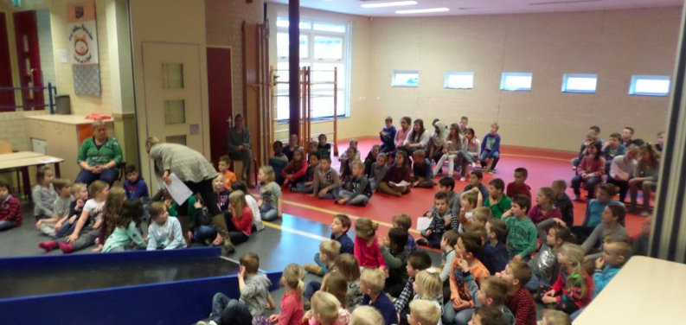Indien nodig werken we met combinatiegroepen. Dit heeft allereerst te maken met de bekostiging van het onderwijs en het totaal aantal leerlingen op school. In de aanloop naar een nieuw schooljaar wordt met het team bekeken welke groepen gecombineerd worden. Hierbij worden verschillende zaken afgewogen, zoals het aantal leerlingen in de groep, het al dan niet aanwezig zijn van kinderen met extra zorg in de groep, de mogelijkheid om lio-stagiaires in te zetten, etc.*

9. Hoe is de groepsgrootte op de Prins Willem-Alexanderschool?

*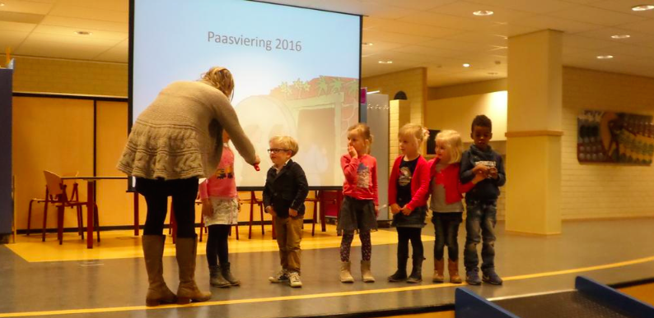De gemiddelde groepsgrootte staat op 25 leerlingen per groep.  
Het kan echter gebeuren dat het aantal leerlingen binnen een bepaalde leeftijdsgroep wat groter wordt dan voorzien. Het is aan de school om hier op in te spelen en indien mogelijk maatregelen te nemen.*

10. Hoe is het godsdienstonderwijs op de Prins Willem-Alexanderschool?

*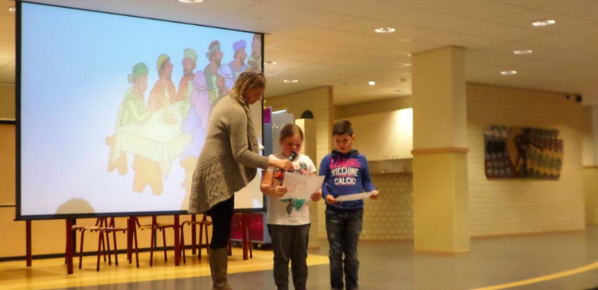We geven op onze school godsdienstonderwijs. Dit staat dagelijks op het rooster. De meest gebruikelijke lesvorm hierbij is de bijbelvertelling maar ook de verwerking van de Bijbelverhalen. Dagelijks is er plaats voor gebed en zang. We gebruiken in de hele school het psalmboek. Daarnaast worden er ook bijbelliederen uit andere bekende bundels aangeleerd.*

*Vanaf groep 7 lezen we regelmatig uit de Bijbel, terwijl in groep 8 daarnaast ook aandacht wordt besteed aan de kerkgeschiedenis. Aan het eind van groep 8 krijgen de kinderen een Bijbel mee als afscheidsgeschenk.  
Leven met Toekomst is de door ons gebruikte methode. We besteden veel aandacht aan de viering van de Christelijke feestdagen en houden regelmatig gezamenlijke weekopeningen.*

**Persoonlijke ontwikkeling – Angela**

Vanaf het begin van het jaar heb ik me ingezet om veel meer te differentiëren. Mijn instructies waren aan het begin vooral klassikaal. Toen wij met de studiedagen ook aan het werk waren met differentiatie, hebben we ook grote stappen gemaakt op mijn stage, waardoor ik ook grote stappen maakte in mijn ontwikkeling. Mijn instructie werd steeds minder klassikaal. Ik begon mijn instructie wel klassikaal. Na een tijdje vroeg ik: ‘Wanneer je de leerstof beheerst en zeker weet dat je geen uitleg meer nodig hebt, kun je zelfstandig aan de slag.’  
Ik gaf de leerlingen de keuze en dus verantwoordelijkheid. Ik merk dat ik hierin ben gegroeid. Kinderen die al snel zelfstandig aan de slag kunnen, hoeven niet onnodig naar mijn instructie te luisteren. Zo voorkom ik ook negatief gedrag. Kinderen die de uitleg al begrijpen en de leerstof of de opdracht al snappen worden anders vervelend, omdat ze het al weten. Ik merk dat ik hierin ben gegroeid. Kinderen die het lastig vinden kun je vaker een beurt geven en zo krijg je ook meer vat op welk niveau het kind of de kinderen zitten. Kortom ik heb geleerd dat je door deze aanpak sterkte kinderen helpt door hen verantwoordelijkheid en keuzes te laten maken en hen hierdoor effectieve leertijd biedt. Ook help je zwakke kinderen door hen te begeleiden, door mijn instructie op een eenvoudiger manier te laten zien en hen op die manier verder helpt in de leerstof. Wanneer er 1 of 2 leerlingen zijn die nog meer uitleg nodig hebben, kom ik even bij die leerlingen langs om het nog eens uit te leggen of vraag ik of ze voorin komen zitten en geef hen dan nog eens extra uitleg. Zo geef je effectieve leertijd aan elke leerling en is iedereen nuttig bezig.

**Identiteit**

Ik ben een leerkracht geworden die op verschillende niveaus kan uitleggen. Ik probeer om geduldig ieder kind verder te helpen. Ook ben ik steeds meer een leerkracht geworden die ieder kind de ruimte geeft om te helpen. Zodat de kinderen weten dat ze altijd bij jou mogen komen en dat er niets teveel is om te vragen.

**Visie**

Ik ben ervan overtuigd dat wanneer jij een korte, maar duidelijke instructie geeft de kinderen deze leerstof veel beter opnemen dan wanneer je een lange instructie geeft, waarbij de kinderen geen concentratie meer hebben. Ik vind het belangrijk dat in iedere les een leerling iets heeft geleerd en dit ook kan benoemen. Ook vind ik het enorm belangrijk dat ieder kind op zijn/haar niveau leert. In de toekomst gaat ook ieder zijn/haar niveau doen, dus waarom niet al op de basisschool. Zo gaat een kind graag naar school en is de betrokkenheid en welbevinden van het kind wel goed en dat is zo belangrijk voor een kind.

**Vaardigheden**

Vaardigheden zoals begrip, geduld en inlevingsvermogen zijn enorm van belang om kinderen op zijn/haar niveau te helpen en te differentiëren. Het stap voor stap uitleggen en bij iedere stap vragen of het tot nu toe duidelijk is en dit ook controleren door vragen te stellen voorkomt verdere problemen en dan weet jij als leerkracht bij welke stap problemen komen. Juist door inlevingsvermogen lukt het een leerkracht om te weten waar het probleem van de leerling/leerlingen in zit en deze leerling/leerlingen verder te helpen. Geduld is erg belangrijk bij uitleggen, leerlingen hebben al snel door of een leerkracht graag wil uitleggen of niet. Als laatste de vaardigheid begrip is ook enorm belangrijk. Wanneer je begrijpt waarom de leerling iets niet snapt en waardoor helpt jou om verder te kijken naar mogelijkheden en oplossingen.

**Praktijk (verteller, begeleider, uitlegger)**    
In de praktijk ben ik dus vooral van leider naar begeleider gegroeid. Bij begeleiden ben ik vaak aan het uitleggen waar kinderen niet uitkwamen, maar ook motiveren en stimuleren horen bij begeleiden. Sommige kinderen zijn heel goed in plannen en komen prima aan het einde van de week klaar met hun weektaak. Maar ook hierin moest ik sommige kinderen begeleiden. En dan probeerde ik stapje voor stapje de leerling zelfstandiger te laten worden. Dit is namelijk mijn doel. Bij de klassikale instructies waar alle leerlingen aanwezig moeten zijn ben ik ook verteller. Maar ik heb geleerd dat ik bij een instructie niet alleen maar aan het vertellen ben, maar dat ik vooral probeer om goede vragen te stellen, waardoor de kinderen vooral aan het vertellen zijn. Zodat zij veel meer betrokken zijn en dus beter leren. Met uitlegger probeer ik heel goed te kijken tot hoever het kind het wel begrijpt en waar dus nou echt het probleem in zit. Ik probeer het kind te laten verwoorden wat hij/zij niet begrijpt, zodat ik deze leerling/leerlingen nog beter kan helpen.